Конспект открытого занятия «Путешествие в космос».
Цель: расширение представлений детей о космосе.
Задачи:
- углублять знания детей о Солнечной системе, космических объектах, символике созвездий;
- формировать представления о деятельности людей по освоению космоса (о профессии космонавта, его личностных качествах);
- совершенствовать вычислительные навыки;
- развивать познавательный интерес, внимание, память, воображение, логическое мышление, конструктивные и творческие способности, моторику;
- воспитывать чувство гордости за успехи страны.
Интеграция видов деятельности: познавательно-исследовательская, коммуникативная, игровая, двигательная, изобразительная.
Предварительная работа: беседы о космосе, космонавтах; рассматривание фотографий; дидактические, подвижные, сюжетно-ролевые, настольно-печатные игры; просмотр мультфильмов; слушание музыкальных произведений; экспериментирование; чтение литературы по данной тематике; творческая деятельность.
Материалы и оборудование: презентация «Космическое путешествие», макет ракеты, изображения планет Солнечной системы на магнитах, «Кометы с примерами». «Звездочки» с цифрами (на обратной стороне «Звездочек» с цифрами 9, 8, 5, 4 - буквы «П», «У», «С», «К», блоки Дьенеша, карточки-символы, листы для нетрадиционного рисования в технике «граттаж», стеки.
Ход занятия:
Баба Яга: Ой, а кто это пришел ко мне в гости. Детишки, какие румяненькие!
Воспитатель: Баба Яга, нам нужно отправиться в космос, но мы не можем этого сделать без науки астрономии. Зачем ты ее украла?
Баба Яга: Астрономия – я про нее ничего не знаю и прекрасно живу. Значит она не нужна. Что это за слово вообще такое «астрономия»?
Дети: Астрономия – наука о космосе.
Воспитатель: Правильно, ребятки! Слово «астрономия» произошло от двух греческих слов «астрон» - что означает «звезда» и «номос» - что значит «закон». Значит, астрономия – наука о звездах, солнце, о планетах и других космических телах.
Баба Яга: А что это такое? Что за мяч такой круглый? В футбол играть?
Дети: Это не мяч. Это глобус – модель нашей планеты Земля.
Воспитатель: Ребята, расскажите Бабе Яге, откуда можно увидеть нашу планету такой?
Дети: из космоса.
Воспитатель: А как называют людей, живущих на планете Земля?
Дети: Земляне.
Баба Яга: Я тоже на своей метле летаю, летаю. Но до звезд никак долететь не могу.
Воспитатель: Ребята, расскажите бабе Яге, на каком транспорте можно добраться до звезд?
Дети: на ракете.
Воспитатель: А кто управляет ракетой?
Дети: космонавт.
Баба Яга: Как бы я хотела полететь к звездам…
Воспитатель: Вот для этого и нужна наука астрономия. Ведь перед тем как летать в космос, его нужно изучить.
Воспитатель: Ребята, пройдем в центр управления полетов и познакомим Бабу Ягу со строением солнечной системы.
Баба Яга: Познакомим? Да как бы не так. Я все знаю сама. Вот эта планета Кошариус, а та планета Кощея Бессмертного. Он обещал отправится туда со мной. Вот времена то были…
Воспитатель: Ну, Баба Яга, так ты далеко не улетишь. Послушай, нас с ребятами. Мы расскажем тебе о строении солнечной системы.
Дети с воспитателем рассказывают стихотворение и загибают пальчики.
Воспитатель:
По порядку все планеты
Назовет любой из нас.
Раз – меркурий,
Два – Венера,
Три – Земля,
Четыре – Марс,
Пять – Юпитер,
Шесть – Сатурн,
Семь – Уран,
За ним – Нептун.
Он восьмой идет по счету
А за ним уже потом
И девятая планета
Под названием – Плутон.
Воспитатель: Запомнили, ребята. Приготовили пальчики и назовем все планеты по порядку.
Дети: Меркурий, Венера, Земля, Марс, Юпитер, Сатурн, Уран, Нептун, Плутон.
Воспитатель: Теперь задание сложнее. Нужно выстроить планеты по порядку.
Дети выкладывают изображение планет.
Воспитатель: Назовите ближайшую к солнцу планету?
Дети: Меркурий.
Воспитатель: Назовите планеты-гиганты?
Дети: Юпитер, Уран, Нептун, Сатурн.
Воспитатель: Назовите соседей нашей планеты?
Дети: Венера и Марс.
Баба Яга: Да я все это и без вас знала. Вот задайте мне любой вопрос. Я на все отвечу.
Воспитатель: Ну хорошо, тогда слушай. Вот наша планета Земля. Она вращается вокруг своей оси. Что же происходит на нашей планете, когда она вращается вокруг своей оси.
Баба Яга: Медведи с Северного полюса убегают на южный.
Дети: Нет, происходит смена дня и ночи.
Воспитатель: Земля вращается вокруг своей оси. Половина земного шара освещается солнцем, там в это время день, вторая половина находится в тени – там ночь. Благодаря вращению земного шара происходит смена дня и ночи. Один оборот вокруг своей оси Земля делает за сутки.
Баба Яга: Не угадала. Давайте попробуем еще раз.
Воспитатель: Хорошо. Следующий вопрос. Планета Земля вращается вокруг солнца? Что происходит на нашей планете, когда она вращается вокруг солнца?
Баба Яга: Звезды падают на Землю.
Дети: нет. Происходит смена времен года.
Воспитатель: Ну и фантазерка ты, Баба Яга. Благодаря тому, что наша планета вращается вокруг Солнца, на ней происходит смена времен года. Полный оборот совершается за 1 год.
Баба Яга: Ребята, какие вы умные. С такими ребятами можно и в космос отправится. Возьмете меня с собой?
Дети: Да.
Воспитатель: Одеваем скафандр, шлем и отправляемся к ракете. Все на борту. Отправляемся. Начинаем отсчет: 10, 9, 8, 7, 6, 5, 4, 3, 2, 1.
Баба Яга: Ну что? Уже взлетели?
Воспитатель: Наша ракета осталась на месте. Что же случилось?
Баба Яга: Ай! Я совсем забыла. Это же я заколдовала вашу ракету.
Воспитатель: Зачем? Ты же хотела с нами лететь.
Баба Яга: Так я же тогда злой была. Вот и заколдовала. А волшебное слово совсем забыла. Ну у меня есть подсказка. Отгадаете ее и узнаете секретное слово.
Воспитатель: Ребята, нужно сосчитать примеры и найти звездочку с правильным ответом.
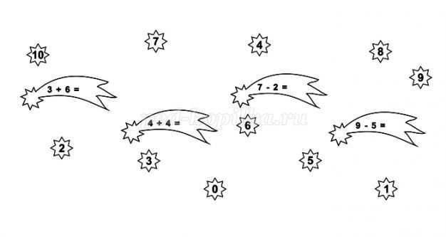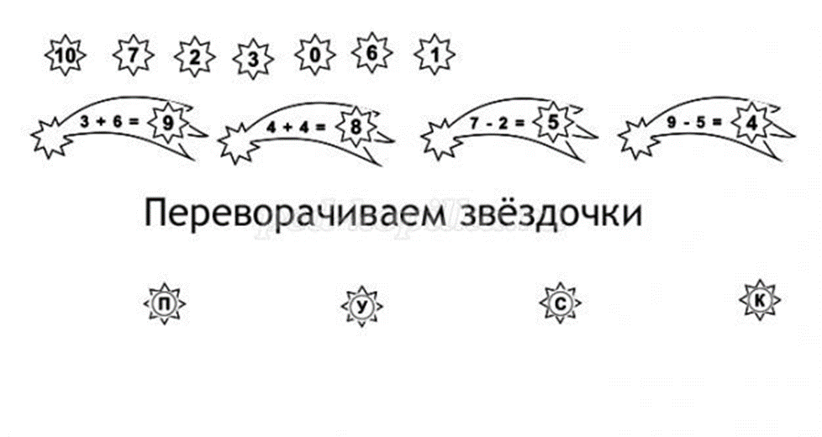
Переворачиваем звездочки и получаем слово «Пуск».
Воспитатель: Теперь мы знаем волшебное слово и можем отправится в полет.
Проводится игра «Космонавты».
Взявшись за руки, дети идут по кругу и приговаривают.
Ждет нас быстрая ракета
Для прогулок по планетам
На какую захотим,
На такую полетим!
Но в игре один секрет:
Опоздавшим – места нет!
Как только сказано последнее слово – все бегут к ракете и занимают места.
Воспитатель: Осуществляем запуск ракеты.
Дети: 10, 9, 8, 7, 6, 5, 4, 3, 2, 1 Пуск.
Воспитатель: Взлет прошел удачно. Мы можем пройти в кают-компанию.
Воспитатель: Посмотрите, как красивы звезды. Они кажутся маленькими сверкающими точками, потому что находятся далеко от земли. В древние времена люди считали, что звезды – серебряные гвоздики, вбитые в небесный свод. Ученые-астрономы установили, что звезды представляют собой раскаленные газовые тела шарообразной формы. Наблюдая за звездами, открывая новые, астрономы наносили их изображение на карту, и в итоге получилась карта звездного неба. В давние времена карта помогала мореходам и путешественникам ориентироваться в пути. Люди с древних времен группировали звезды друг с другом. Как называют группы звезд?
Дети: Созвездия.
Воспитатель: Одни из них получили имена в честь животных, другие – в честь древних героев или Богов. Всего на небе 88 созвездий. Созвездие «Большая медведица» содержит 210 звезд, видимых невооруженным взглядом. Самая известная группа этого созвездия, состоящая из 7 звезд – «Большой ковш». Созвездие «Малая медведица» – полярное созвездие Северного полушария. По форме это созвездие напоминает ковш. Созвездие «Малой медведицы» примечательно тем, что в ее состав входит полярная звезда, указывающая на северный полюс мира.
Наша милая планета
(Ты, конечно, знаешь это!)
Каждый день и каждый год
Совершает оборот.
А с Земли при наблюденье
Создается впечатленье,
Что кружится не она,
А все звезды и Луна.
Лишь Полярная звезда
Не стремиться никуда!
И в любое время года
В самом центре хоровода
Сможешь ты ее найти,
Если сбился вдруг с пути.
Ось земная на нее
Направляет острие.
Можешь быть уверен:
Где она – там Север!
Та звезда – не просто точка,
А нога мишутки-дочки»
Черный нос медведя-мамы
На нее укажет прямо!
Воспитатель: Полз дракон своей дорогой.
Вдруг увидел чьи-то ноги!
То, беседуя друг с другом,
Шли медведицы по кругу.
Чтоб назад не возвращаться,
Стал меж ними извиваться
Воспитатель: Особое место среди созвездий занимают 12 зодиакальных созвездий, через которые проходит годичный путь солнца. Так в марте, Солнце движется по созвездию рыб, в мае – Тельца.
Баба Яга: Это созвездие надо обязательно сфотографировать; подождите, я еще это сфотографирую.
Воспитатель: Ребята, мы пролетаем планету Марс.
Баба Яга: Марс? Как Марс? Ребята, мне нужна ваша помощь. Давайте приземлимся на планету Марс и возьмем образцы грунта с этой планеты. Мне они нужны для одного важного зелья.
Ребята находят блоки, выбирая их по цвету, форме, размеру, толщине в соответствии с символами своей карточки.
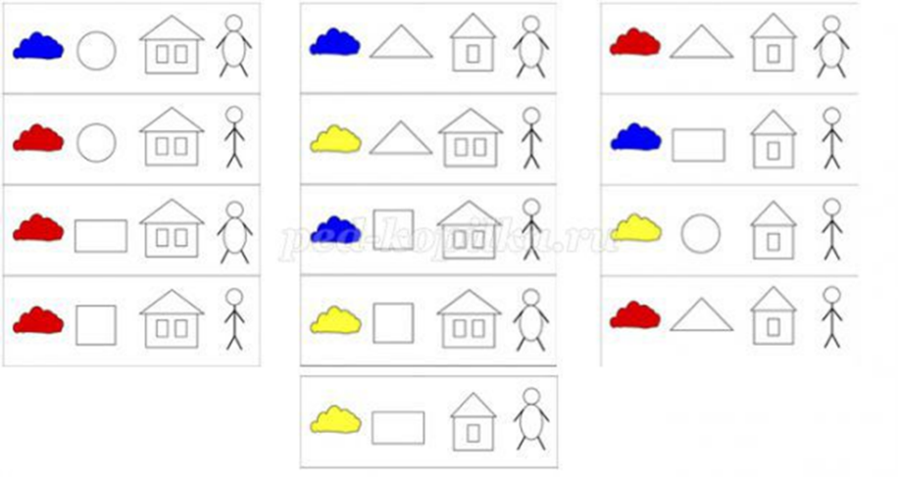

Воспитатель: Возвращаемся обратно на планету Земля.
Дети: 10, 9, 8, 7, 6, 5, 4, 3, 2, 1. Пуск.
Воспитатель: Баба Яга, много фотографий сделала.
Баба Яга: Ой, как много.
Воспитатель: Мы с ребятами поможем тебе напечатать фотографии.
Дети красят лист гуашью и проявляются созвездия. Называют их названия.
Баба Яга: Мне так понравилось наше путешествие. Астрономия – очень интересная наука. А вам ребятки понравилось?
Дети: Мы закрепили наши знания про планеты солнечной системы и их расположению относительно солнца, о вращении Земли вокруг солнца, решали примеры, чтобы узнать волшебное слово, узнали о созвездиях и напечатали их, взяли нужные образцы грунта с планеты Марс.
Воспитатель: Благодаря астрономии мы узнали о звездах, созвездиях, планетах и астероидах. Узнали, что наша земля круглая и вертится вокруг солнца и вокруг своей оси и благодаря этому происходит смена времен года и частей суток. Можем предсказывать падение метеоритов, звезд и других небесных тел, солнечные и лунные затмения.
Баба Яга: Я все поняла. Я отдам вам эту науку. Она действительно очень важна.
Дети: Спасибо, Баба Яга. До свидания.

